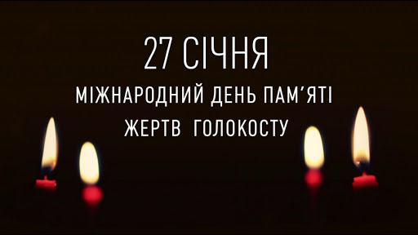

З метою поглиблення знань учнів про Голокост під час Другої Світової війни, виховання в учнів толерантного ставлення до інших народів, вшанування пам’яті загиблих у Голокості, ознайомлення учнів з трагічними сторінками історії та з нагоди відзначення Міжнародного дня пам’яті жертв Голокосту, 27 січня у закладах загальної середньої освіти рекомендуємо провести тематичні заходи, у тому числі й дистанційно:
- онлайн-уроки: «Злочин проти людства», «Голокост – трагедія
ХХ століття», «Уроки Голокосту: мужність і співчуття»;
- онлайн-бесіди: «Трагедія, історія, пам’ять», «Ціна чужої війни», «Голокост – шрам на серці людства», «Згадаємо жертв Голокосту»;
- відеоперегляд матеріалу «День в історії. День пам’яті жертв Голокосту»;
- онлайн-диспути для учнів 10-11-х класів: «Народ вічний. Народ живий», «Голокост: не виплакані сльози», «Мертві не простять, живі не забудуть»;
- онлайн-лекції: «Уроки Голокосту та толерантність», «Історія скорботи та героїзму»;
- онлайн-засідання «круглого столу» «Голокост на Україні»;
- віртуальні виставки літератури у шкільних бібліотеках: «Людяність у нелюдяний час», «Трагедія Голокосту в Україні».
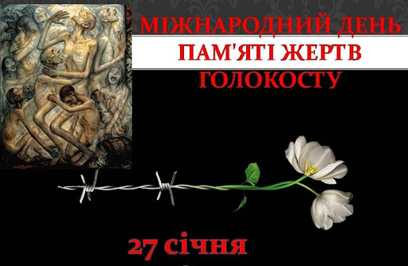
Рекомендуємо добірку корисних матеріалів, які допоможуть провести захід:

- Презентація на тему «Міжнародний день пам’яті жертв Голокосту» [Електронний ресурс]. – Режим доступу: https://vseosvita.ua/library/prezentacia-na-temu-miznarodnij-den-pamati-zertv-golokostu-198513.html (Дата звернення 11.01.2021);
- Виховний захід «Пам’яті жертв Голокосту» [Електронний ресурс]. – Режим доступу: https://vseosvita.ua/library/pamati-zertv-golokostu-37048.html (Дата звернення 11.01.2021);
- Презентація «День пам’яті жертв Гокосту» [Електронний ресурс]. – Режим доступу: https://vseosvita.ua/library/prezentacia-den-pamati-zertv-gokostu-200510.html (Дата звернення 11.01.2021);
- Постер «Діти під час Голокосту» [Електронний ресурс]. – Режим доступу: https://naurok.com.ua/poster-diti-pid-chas-golokostu-45040.html (Дата звернення 11.01.2021);
- Інформаційна хвилинка «Голокост – шрам на серці людства» [Електронний ресурс]. – Режим доступу: https://naurok.com.ua/informaciyna-hvilinka-golokost-shram-na-serci-lyudstva-50452.html (Дата звернення 11.01.2021);
- Відео День в історії. День пам’яті жертв Голокосту [Електронний ресурс]. – Режим доступу: https://www.youtube.com/watch?v=bnRyRpLoGnw (Дата звернення 11.01.2021).

Методист з виховної роботи  навчально-методичного відділу  координації освітньої діяльності та професійного розвитку  Сумського ОІППО | Т.В. Блужан
Підпис наявний в оригіналі

